2023-2024年度“中银杯”安徽省职业院校技能大赛（中职组）亳州幼儿师范学校赛点竞赛指南

2023-2024年度“中银杯”安徽省职业院校技能大赛（中职组）亳州幼儿师范学校赛点承办婴幼儿保育（团体赛）和舞蹈表演（个人赛）2个比赛项目，为使各参赛队熟悉赛场环境，了解赛程安排及注意事项，确保比赛顺利完成，特编写本赛点《竞赛指南》，请各参赛队认真阅读。

# 一、赛点介绍

## **1.学校简介**

亳州幼儿师范学校始建于1951年，前身为亳县师范学校，1988年改为亳州幼儿师范学校。目前是皖北地区唯一一所独立建制的公办中等幼儿师范学校。2015年以来，学校先后荣获全国国防教育特色学校、全国中小学国防教育示范学校、全国青少年校园足球特色学校、全国中小学中华优秀文化艺术传承学校、全国青少年排球体育传统特色学校、全国五四红旗团委，被安徽省司法厅命名为“法律六进”示范点，被市委组织部命名为“五星基层党组织”。2019年教师节，学校荣获“全国教育系统先进集体”称号。

学校占地面积352亩，建筑面积12.8万平方米。学校现设有学前教育、美术教育、音乐教育、舞蹈表演、航空服务、播音主持、城市轨道交通运营服务、幼儿保育8个专业，现有教学班117个，在校生5386人。图书33.67万册，独立钢琴房300间，钢琴450架，电钢600架，民俗乐器齐全，古筝120架，二胡128把，多功能声乐教室8个、数码钢琴教室8个、演播室2个、书法室3个、绘画室9个、手工制作室3个、语音室2个、计算机网络教室6个、舞蹈教室10个、大型多功能厅1个，专业实训室25个，直属幼儿园2所，附属幼儿园3所，校外实习实训基地110个。

学校坚持以党建为引领、以质量为核心，以“打造精品校园、创建国家名校”为办学目标，以“敏知敏行、致真致美”为校训，以“品格素养、文化素养、艺术素养”培养为育人理念，以全面提高教育教学质量为核心，以体育、艺术、生活三个文化节为载体，以师生技能、教师说课、教师书画、学生学科竞赛四项赛事为抓手，积极开展丰富多彩的校园文化活动，塑造学生的优秀品格，全面提升学生的综合素养。

经过70余年的薪火相传和积累发展，亳州幼儿师范学校以其鲜明的办学特色和育人优势，得到了社会各界广泛认可。一大批毕业生已经成为引领皖北学前教育的骨干力量，为学前教育事业的发展进步做出了重要贡献，学校已成为安徽省乃至全国幼儿师范教育的一张靓丽名片。

## **2.学校位置**

亳州市高新区文采路588号，文采路和莲花路交叉口。

## **3.乘车路线**

市内乘5路、111路、112路、133路、223路、231路、257路公交车至亳州幼师北公交站台均可到达学校；自驾可选择从亳州南收费站下高速，距学校直线距离约6公里；高铁选择亳州南站为终点站，距学校直线距离约4公里。

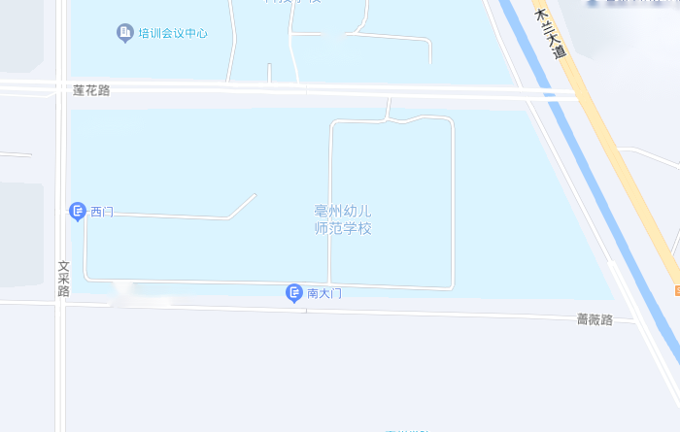

## **4.校园平面图**

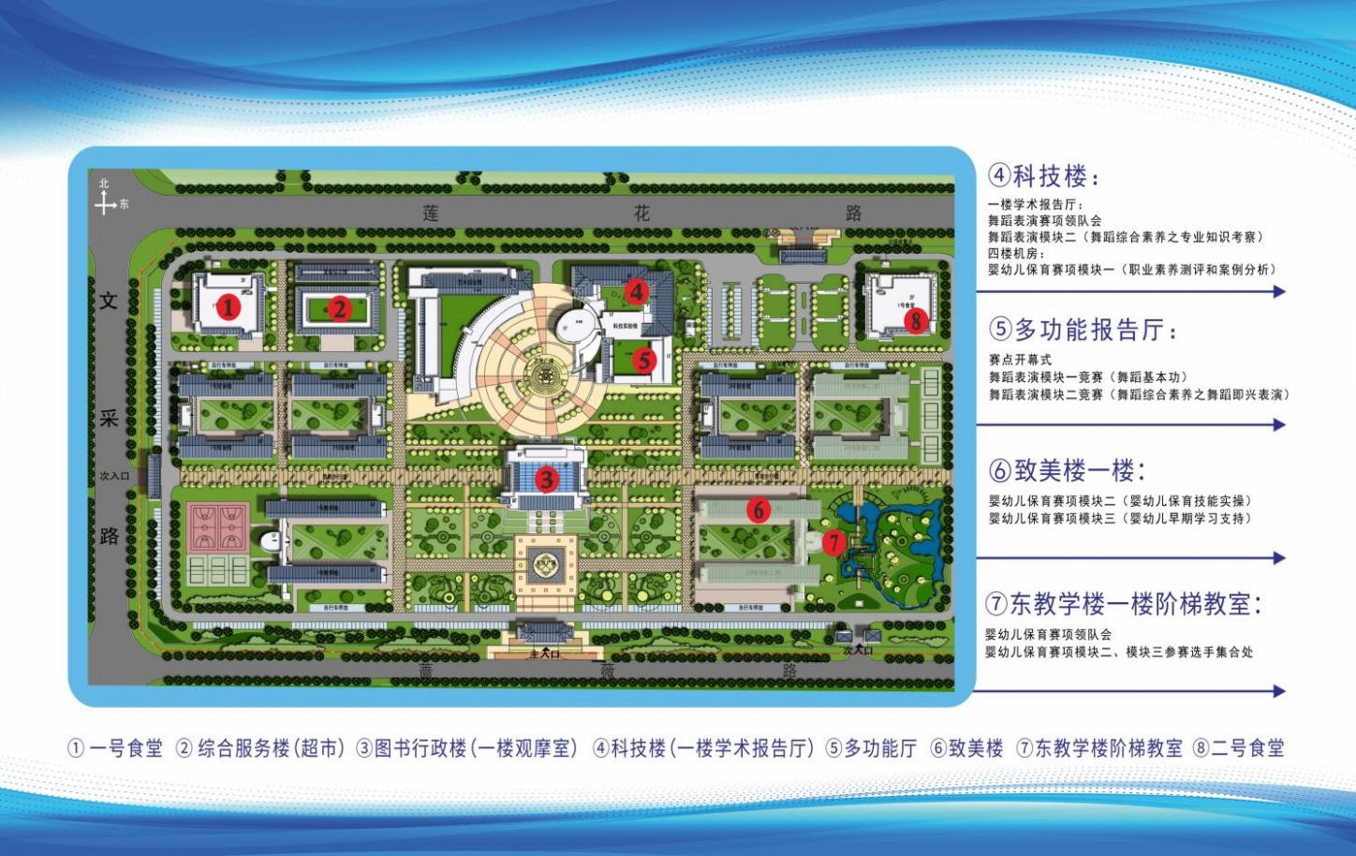

# 二、报到须知

## **（一）报到及宾馆入住时间**

各队到指定宾馆报到并办理住宿，须提前7天由校领队通过扫描参赛人员住宿回执二维码填报住宿信息。另外，指导教师和领队可通过搜索赛点QQ群号（330343871）或者扫描赛点QQ群二维码加入亳州幼儿师范学校赛点QQ群。

报到 时间：2024年1月12日8:30-12:00

报到负责人：王艳丽（18712261690）

联 络 人：陈 飞（18712270977）

孙 华（15956720308）

王睿博（15755891678）

## **（二）选手、指导教师、领队住宿宾馆安排**

**1.维纳斯国际酒店**（亳州市谯城区希夷大道1092号亳州万达广场店）

入驻代表队：安庆、蚌埠、池州、滁州、合肥、淮南、省属、芜湖、宣城代表队。

酒店联系电话：0558-5803888（酒店前台）

19316169966（张经理）

报到接待负责人：王睿博老师（15755891678）

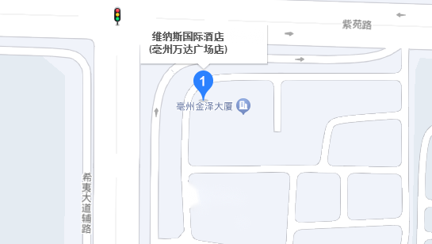

**2.全季酒店**（亳州市谯城区魏武大道与杜仲路交叉口天兴大厦2栋亳州高新万达广场店）

入驻代表队：黄山、六安、马鞍山、铜陵代表队。

酒店联系电话：0558-5272222（酒店前台）

18119938214（张店长）

报到接待负责人：陈飞老师（18712270977）

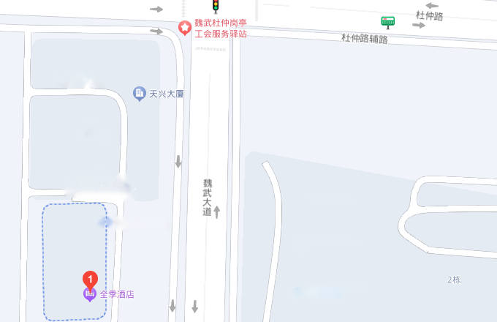

**3.格菲酒店**（亳州市高新区文采路与莲花路交叉口西侧亳州高铁南站大学城店）

入驻代表队：亳州、阜阳、淮北、宿州代表队。

酒店联系电话：19335062388（前台）

19339032388（冯店长）

报到接待负责人：孙华老师（15956720308）

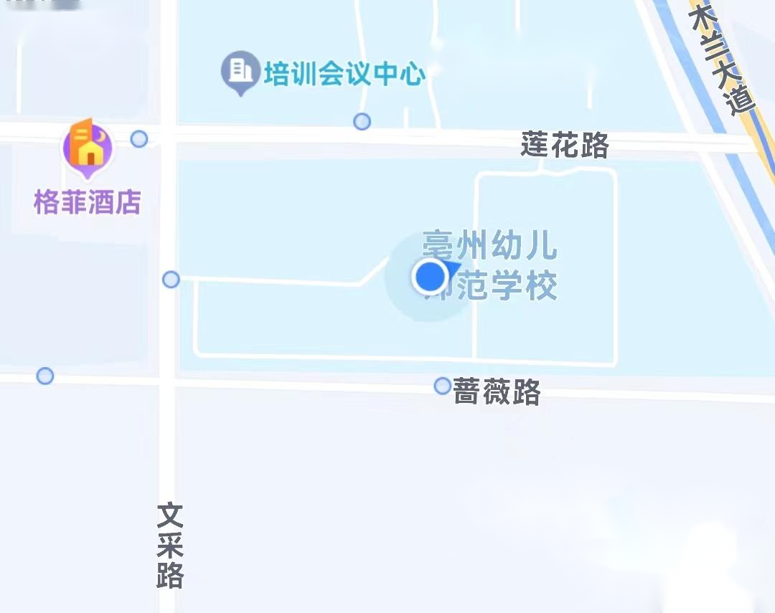

## **（三）食宿安排**

**1.住宿地点：**各代表队分别入住维纳斯国际酒店（亳州万达广场店）、全季酒店（亳州高新万达广场店）和格菲酒店（亳州高铁南站大学城店），费用自理。特殊情况下，维纳斯国际酒店、全季酒店和格菲酒店三家酒店住满后，由学校协调安排入住其他酒店。

**2.餐饮：**1月12日晚餐、1月13日中晚餐、1月14日中餐赛点学校食堂凭票就餐。费用自理。

## **（四）注意事项**

1.由领队或指导教师带领参赛选手到指定地点报到、办理宾馆入住手续，领取竞赛指南、参赛证、指导教师证、领队证、餐券等相关资料。

2.参赛选手报到时须提供本人身份证（原件）、学生证（原件）、加盖学校公章的学籍表和大赛期间的人身意外伤害保险复印件报到，四件相符，发放参赛证。如没有身份证请带户口本和派出所户籍证明。

3.大赛期间，各代表队须为每位参赛选手办理意外伤害险，各参赛队要注意交通、财产及人身安全。

4.参赛选手须持参赛证、本人身份证（原件）及学生证（原件）和加盖学校公章的学籍表，参加赛前检录并上交，学籍表交由赛点学校保存。入场时持赛位签号对号入座，比赛期间不得向监考人员出示个人证件或透露个人信息。

5.各代表队按时参加赛点学校组织的开幕式和领队会议。

6.请各代表队认真研究竞赛规程，按竞赛规程做好竞赛准备。

7.比赛期间领队和指导教师在图书楼一楼大赛观摩室观摩，不得进入比赛区域。

## **（五）开幕式**

时间：1月12日下午14:30-15:30

地点：赛点学校多功能报告厅

注意事项：1月12日下午13:30所有入住维纳斯国际酒店、全季酒店的参赛人员在宾馆一楼大厅集合，乘坐学校大巴车前往开幕式现场；所有入住格菲酒店的参赛人员下午14:00在宾馆一楼大厅集合，由学校引领员引领到开幕式现场。

## **（六）赛前领队会及抽顺序签**

**1.婴幼儿保育**

时间：2024年1月12日16：00-16:30

地点：东教学楼一楼阶梯教室

**2.舞蹈表演**

时间：2024年1月13日9:30-11:30

地点：科技楼一楼学术报告厅

## **（七）熟悉赛场**

**1.婴幼儿保育**

时 间：2024年1月12日16:30-17:00

项目名称：模块一（职业素养测评和案例分析）

比赛地点：科技楼四楼机房

项目名称：模块二（婴幼儿保育技能实操）

比赛地点：致美楼一楼模块二竞赛室

项目名称：模块三（婴幼儿早期学习支持）

比赛地点：致美楼一楼模块三竞赛室

**2.舞蹈表演**

项目名称：模块一竞赛（舞蹈基本功）

比赛地点：多功能报告厅

项目名称：模块二竞赛（舞蹈综合素养之专业知识考察）

比赛地点：科技楼一楼学术报告厅

项目名称：模块二竞赛（舞蹈综合素养之舞蹈即兴表演）

比赛地点：多功能报告厅

## **（八）成绩公布**

时间：2024年1月14日19：00—23：00（暂定）

地点：图书楼一楼观摩室门前公告栏

## **（九）咨询电话**

婴幼儿保育：魏老师18119980025

舞蹈 表演：郑老师17756770111

# 三、赛点组织机构

赛点主任：王占峰（中共亳州市委教育工委副书记、亳州市教育局局长）

陈长安（亳州市人社局党组书记、局长）

路文强（亳州市经济与信息化局党组书记、局长）

副 主 任：乔红侠（亳州市教育局副局长）

孙亚伟（亳州市人社局党组成员、副局长）

周 静（亳州市经济与信息化局副局长）

郭朝阳（亳州幼儿师范学校党委书记、校长）

成 员：闫龙春 吴 辉 杨向军 李卫华 李龙启

石 慧 邓卫民 马侨惠 郑 重 李 红

工作职责：

1.按照省大赛组委会要求，认真组织筹备赛点各项工作；

2.负责赛点各工作组的协调和监督检查工作。

# 四、工作组及职责

## **（一）接待组**

组 长：李卫华

成 员：薛文静 张 莉 孙祥仁 张 丹 阮娜娜

联系人：薛文静（17756719009）

工作职责：

1.负责比赛期间各级巡视领导的接待工作；

2.负责省大赛办派遣的巡视、监督、裁判人员的接送、食宿服务工作；

3.负责竞赛期间的车辆安排、保证竞赛接送用车；

4.编制车辆安全措施应急预案；

5.负责各接待室的茶水供应；

6.负责两个赛项赛场内评委茶水供应；

7.完成赛点组委会交办的其他工作。

## **（二）赛项组**

组 长：赵青华

成 员：魏宝霞 郑萌萌 朱大林

联 系 人：赵青华（15055055777）

工作职责：

1.负责比赛规程的制定；

2.负责落实各赛项场地、设备（耗材、工具）等；

3.负责与裁判组对接交流工作；

4.负责舞蹈表演、婴幼儿保育赛项主持工作；

5.每赛项负责安排2名礼仪学生引领参赛选手到学校多功能报告厅指定座位参加开幕式；

6.负责在领队会议上宣读参赛须知，解读赛项规程；

7.分赛项召开领队会议；

8.培训指导赛场计分人员计分、统分；

9.各赛项明确1名礼仪学生负责比赛期间评委茶水供应；

10.完成赛点组委会交办的其他工作。

## **（三）宣传组**

组 长：马侨惠

成 员：吴 风 薛蔚然 程晓清 刘 静

联 系 人：吴 风（17756719118）

工作职责：

1.负责校园环境宣传，室外电子屏字幕、彩旗等安排，营造良好的比赛氛围；

2.负责抽选礼仪学生、志愿者按要求定人定员分派到指定位置和赛场；

3.负责礼仪、志愿者学生的培训管理；

4.负责与各级新闻媒体的沟通联系；

5.负责赛前、赛中和赛后的宣传、报道工作；

6.负责赛事信息、宣传稿、通讯稿件撰写和发布，整理相关宣传材料报送省大赛办；

7.负责比赛期间摄影摄像资料的收集与整理；

8.在图书楼北广场适当位置布置社团活动宣传展板；

9.完成赛点组委会交办的其他工作。

## **（四）赛务组**

组 长：李龙启

成 员：韩 冰 王艳丽 陈 飞 刘阿伦 孙 华

闫 磊 王晓静 徐蓓蓓 李 涛 罗 炯 赵露梅 于兴祥 王睿博

联 系 人：王艳丽（187122616920）

工作职责：

1.负责赛点工作方案和《竞赛指南》的制定；

2.负责与省大赛办对接工作；

3.负责参赛单位、参赛选手的报到登记工作；

4.负责为提前报到的参赛队做好服务工作；

5.负责组织开幕式工作；

6.负责赛场各种标牌、指示牌、条幅、号签、席卡、各种展板制作，材料印刷等工作；

7.负责比赛材料收发工作；

8.负责比赛各赛场内工作人员安排；

9.在大赛裁判组及纪检组的监督下，完成比赛成绩的汇总、上报工作；

10.负责赛后比赛经验梳理等相关工作；

11.负责组织召开比赛成果转化研讨会；

12.完成赛点组委会交办的其他工作。

## **（五）技术保障组**

组 长：邓卫民

成 员：王 浩 杨 威 马秀丽 李 炯 吕婷婷

联 系 人：王 浩（15255952565）

工作职责：

1.负责各赛场、各会场的多媒体、音响、灯光、空调等设备的正常使用；

2.负责比赛所有技术设备软硬件系统调试；

3.负责赛场打印机的安装调试；

4.负责比赛期间设备的技术保障工作；

5.负责各赛项计分用笔记本电脑并连接到打印机；

6.负责调试好赛场使用对讲机；

7.负责观摩室视频传输切换工作；

8.制定设备事故紧急处理预案；

9.确定人员分工，制定各赛场技术保障方案；

10.负责开幕式会场和领队会会场会标制作，显示屏、音响的正常使用；

11.提前检测各赛场、会议室显示屏，保证正常使用；

12.完成赛点组委会交办的其他工作。

## **（六）后勤保障组**

组 长：郑 重

成 员：李 红 孙 杰 周飞亚

水、电、医护、杂工各1人

联 系 人：孙 杰（17756718696）

工作职责：

1.负责竞赛期间校园环境卫生；

2.负责清理多功能报告厅、学术报告厅、东教学区一二楼阶梯教室等赛场的卫生，做到窗明几净；

3.负责竞赛期间的电力保障工作；

4.负责各场地茶水、纸杯供应，保证各赛场、观摩室茶水的及时供应；

5.制定电力供应事故紧急处理预案；

6.负责竞赛选手及相关工作人员的医疗预防、救护工作；

7.制定伤害事故紧急处理预案；

8.负责安排比赛期间用餐安排，设置少数民族就餐窗口，保证少数民族人员正常就餐；

9.制定食品安全措施应急预案；

10.负责各个赛场设备的搬运、摆放和回收工作；

11.负责比赛期间经费保障和相关人员的劳务费发放；

12.协助赛务组，做好赛后的相关工作；

13.检查致真楼一楼所有教室室内灯管，保证照明正常；

14.负责所有比赛场地的供暖保暖工作；

15.完成赛点组委会交办的其他工作。

## **（七）纪检组**

组 长：石 慧

成 员：侯 标 宫庆国

联 系 人：石 慧（18956786828）

工作职责：

1.负责协助省厅监督员对大赛过程中各个环节的公平、公正进行监督；

2.协助省厅监督员，接受本赛点参赛队领队提出的申诉并仲裁；

3.协助省厅监督员依法查处大赛过程中的违纪行为，并作出书面报告；

4.省监督员电话公布地点：图书楼一楼观摩室门口公示栏。

## **（八）场地布置组（后勤保障组配合）**

组 长：冯 兵

成 员：宋玉兰 魏俊琦

联 系 人：冯 兵（18956786862）

工作职责：

1.负责学术报告厅笔试场地的布置：

布置联系人：郑萌萌

2.负责致美楼一楼比赛场地的布置

布置联系人：魏宝霞

3.观摩室（图书楼一楼阅览室）

室内阅览桌摆放：南北4排、东西每排6张，每2张中间隔开一个通道，周围东、西、北三面放置100把椅子；大厅排球网撤掉，东、西各摆放1排阅览桌凳，供领队、指导老师休息。

4.多功能报告厅

舞台清理干净，撤掉的桌椅摆放整齐；

5.完成赛点组委会交办的其他工作。

## **（九）观摩组**

组 长：赵越梅

成 员：咸长凯

联 系 人：赵越梅（15156778855）

工作职责：

1.负责观摩室的接待和管理工作，做到依规有序观摩；

注意：所有进入观摩室人员禁止携带手机及其他拍摄设备。

2.及时反馈视频传输情况，保证传输质量；

3.保障观摩室内外茶水供应；

4.完成赛点组委会交办的其他工作。

## **（十）安全保卫组**

组 长：周黎明

成 员：孙 莹 保安15人

联 系 人：周黎明（18656727610）

工作职责：

1.负责竞赛期间校园安全保卫、车辆引导工作；

2.负责竞赛场地外围的安全、保卫、警戒；

3.负责赛场外围警戒线的布置工作（东教学区全封闭）；

4.负责预防和处理各类突发事件，保证竞赛正常进行；

5.制定火灾安全事故紧急处理预案；

6.学校东区禁放电动车，车辆停放整齐；

7.负责观摩室的安检工作；

8.完成赛点组委会交办的其他工作。

# 五、竞赛日程

## **1.舞蹈表演赛项**

|  |  |  |  |
| --- | --- | --- | --- |
| **日期** | **时间** | **内容** | **地点** |
| 1  月  12  日 | 8:30-12:00 | 各参赛队报到 | 酒店 |
| 14:30-15:30 | 开幕式 | 多功能报告厅 |
| 15:30-16:00 | 专家组、裁判组报到 | 多功能厅会议室 |
| 16:00-17:30 | 召开准备会 | 多功能厅会议室 |
| 1  月  13  日 | 9:30-11:30 | 召开领队会、答疑会议 抽签公示号牌顺序 | 学术报告厅 |
| 14:00-15:00 | 模块二竞赛 （舞蹈综合素养之专业知识考察） | 学术报告厅 |
| 15:30-20:00 | 选手按序 走台、拷贝音乐 | 多功能报告厅 |
| 1  月  14  日 | 8:00-12:00 | 模块三竞赛 （舞蹈剧目片段） | 多功能报告厅 |
| 12:00-13:30 | 午餐 | 学校食堂 |
| 13:30-16:00 | 模块一竞赛 （舞蹈基本功） | 多功能报告厅 |
| 16:00-17:30 | 模块二竞赛 （舞蹈综合素养之舞蹈即兴表演） | 多功能报告厅 |
| 18:00-20:00 | 裁判员评议 汇总成绩公示， 上报大赛执委会 审核 | 图书楼一楼公示栏 |

## **2.婴幼儿保育赛项**

|  |  |  |  |
| --- | --- | --- | --- |
| **日期** | **时间** | **内容** | **地点** |
| 1月12日上午 | 8:30-12:00 | 各参赛队报到 | 酒店 |
| 1  月  12  日  下  午 | 14:30-15:30 | 开幕式 | 多功能报告厅 |
| 15:30-16:00 | 专家组、裁判组报到 | 六楼会议室 |
| 16:00-16:30 | 领队会 | 东教学楼一楼  阶梯教室 |
| 16:30-16:45 | 1.选手集合  2.抽取选手的顺序号 | 东教学楼一楼  阶梯教室 |
| 16:45-17:00 | 1.选手按顺序号检录，抽A赛场的赛位签  2.宣讲竞赛纪律（各类通信工具、储存设备和参考资料禁用）  3.选手按照A赛场的赛位号进入比赛室，等候比赛 | 科技楼四楼机房 |
| 17:00-18:00 | 比赛项目1：职业素养测评  比赛项目2：案例分析 | 科技楼四楼机房 |
| 18:00-18:20 | 各队选手抽取B、C赛项的场次，场次分别为13号上午（B1-C1）20人、13号下午（B2-C2）20人、14号上午（B3-C3）20人、14号下午（B4-C4）14人。 | 科技楼一楼  学术报告厅 |
| 1  月  13  日  上  午 | 7:10-7:20 | 13号上午（B1-C1）场次的选手集合（共20人） | 东教学楼一楼  阶梯教室 |
| 7:20-7:30 | 1.B1-C1场次的选手抽赛位号（赛位号为1-20号）  2.宣讲竞赛纪律（各类通信工具、储存设备和参考资料禁用） | 东教学楼一楼  阶梯教室 |
| 7:30-12:10 | 1.选手进入备赛室（物料室），裁判公布竞赛题目  2.选手选择物料，准备时间10分钟  3.每隔10分钟，后面的选手依次进入备赛室，按照竞赛题目，开始准备，以此类推 | 致美楼一楼  备赛室 |
| 7:40-12:20 | 1.B1-C1组选手进入B竞赛室，进行“婴幼儿保育技能实操”赛项的比赛  2.每隔7分钟，下一位选手进入竞赛室 | 致美楼一楼  模块二竞赛室 |
| 7:48-12:30 | 1.完成B赛项的选手进入C竞赛室，进行“婴幼儿早期学习支持”赛项的比赛  2.每隔8分钟，后面选手依次进入竞赛室，以此类推  3.每位选手比赛结束后须在休息室等候，待同一组选手全部比赛结束后方能离开赛场 | 致美楼一楼  模块三竞赛室 |
| 1  月  13  日  下  午 | 13:30 | 13号下午（B2-C2）场次的选手集合  （共20人） | 东教学楼一楼  阶梯教室 |
| 13:30-13:45 | 1.B2-C2场次的选手抽赛位号（赛位号为21-40号）  2.宣讲竞赛纪律（各类通信工具、储存设备和参考资料禁用） | 东教学楼一楼  阶梯教室 |
| 13:45-18:20 | 1.选手进入备赛室，裁判公布竞赛题目  2.选手选择物料，准备时间10分钟  3.每隔10分钟，后面的选手依次进入备赛室，按照竞赛题目，开始准备，以此类推 | 致美楼一楼  备赛室 |
| 13:45-18:30 | 1.B2-C2组选手进入竞赛室进行“婴幼儿保育技能实操”赛项的比赛  2.每隔7分钟，下一位选手进入竞赛室 | 致美楼一楼  模块二竞赛室 |
| 13:55-18:40 | 1.完成B赛项的选手进入C竞赛室，进行“婴幼儿早期学习支持”赛项的比赛  2.每隔8分钟，后面选手依次进入竞赛室，以此类推  3.每位选手比赛结束后须在休息室等候，待同一组选手全部比赛结束后方能离开赛场 | 致美楼一楼  模块三竞赛室 |
| 1  月  14  日  上  午 | 7:10-7:20 | 14号上午（B3-C3）场次的选手集合（共20人） | 东教学楼一楼  阶梯教室 |
| 7:20-7:30 | 1.B3-C3场次的选手抽赛位号（赛位号为41-60号）  2.宣讲竞赛纪律（各类通信工具、储存设备和参考资料禁用） | 东教学楼一楼  阶梯教室 |
| 7:30-12:10 | 1.选手进入备赛室，裁判公布竞赛题目  2.选手选择物料，准备时间10分钟  3.每隔10分钟，后面的选手依次进入备赛室，按照竞赛题目，开始准备，以此类推 | 致美楼一楼  备赛室 |
| 7:40-12:20 | 1.B3-C3组选手进入竞赛室进行“婴幼儿保育技能实操”赛项的比赛  2.每隔7分钟，下一位选手进入竞赛室 | 致美楼一楼  模块二竞赛室 |
| 7:48-12:30 | 1.完成B赛项的选手进入C竞赛室，进行“婴幼儿早期学习支持”赛项的比赛  2.每隔8分钟，后面选手依次进入竞赛室，以此类推  3.每位选手比赛结束后须在休息室等候，待同一组选手全部比赛结束后方能离开赛场 | 致美楼一楼  模块三竞赛室 |
| 1  月  14  日  下  午 | 13:30 | 14号下午（B4-C4）场次的选手集合（共14人） | 东教学楼一楼  阶梯教室 |
| 13:30-13:45 | 1.B4-C4场次的选手抽赛位号（赛位号为61-74号）  2.宣讲竞赛纪律（各类通信工具、储存设备和参考资料禁用） | 东教学楼一楼  阶梯教室 |
| 13:45-17:15 | 1.选手进入备赛室，裁判公布竞赛题目  2.选手选择物料，准备时间10分钟  3.每隔10分钟，后面的选手依次进入备赛室，按照竞赛题目，开始准备，以此类推 | 致美楼一楼  备赛室 |
| 13:45-17:25 | 1.B4-C4组选手进入竞赛室进行“婴幼儿保育技能实操”赛项的比赛  2.每隔7分钟，下一位选手进入竞赛室 | 致美楼一楼  模块二竞赛室 |
| 13:55-17:35 | 1.完成B赛项的选手进入C竞赛室，进行“婴幼儿早期学习支持”赛项的比赛  2.每隔8分钟，后面选手依次进入竞赛室，以此类推  3.每位选手比赛结束后须在休息室等候，待同一组选手全部比赛结束后方能离开赛场 | 致美楼一楼  模块三竞赛室 |
| 21:00以后 | 大赛成绩公布 | 图书馆一楼大厅 |

# 六、竞赛规则

## **（一）抽签办法**

1.领队会后，由各代表队抽取本队比赛场次签、顺序签（分赛项）。

2.比赛当天参赛选手根据前一天（领队）抽取的抽签顺序号在赛场指定检录地点列队进行检录（检录时裁判员不得在场），检录后学生证、身份证、学籍表、参赛证由工作人员收存，凭抽签号依次抽取赛位号、登记抽签结果，凭赛位号入场、对号入座，听从裁判口令，开始比赛。比赛结束后，归还学生学生证、身份证、参赛证，学籍表由赛点学校保存。

3.抽签完毕后，抽签记录表交由监督员保管。

## **（二）领队、指导教师须知**

1.熟悉竞赛规程和赛点竞赛指南，负责做好本参赛队员大赛期间的管理工作。

2.贯彻执行大赛各项规定，竞赛期间不得私自接触裁判。

3.准时参加赛前领队会议，并认真传达贯彻会议精神，确保参赛选手准时参加各项比赛。

4.领队负责领队会后的第一次抽签。

5.对不符合竞赛规定的设备、软件、工具，对有失公正的评判以及工作人员的违规行为等，均可提出申诉。申诉须在项目竞赛结束后2小时内以书面形式提出，否则不予受理。

6.比赛开始后，指导老师和领队在图书楼一楼观摩室休息，不得进入赛场、裁判休息室和候赛区。

## **（三）参赛选手须知**

1.各参赛选手要规范使用比赛设备，不得违规操作；遵守赛场规则，做到安全用电、安全用设备、安全比赛、有序进出赛场。

2.参赛选手抽签进入赛场后，应对竞赛设备进行检查确认，如有问题应及时向裁判报告。比赛过程中，选手如发现比赛设备存在故障，要及时报告裁判，由裁判安排技术人员进行故障排除。如果确实是因为设备故障原因导致选手中断或终止竞赛，由竞赛裁判长做出裁决，视具体情况给选手补足排除故障耗费的时间。

3.参赛选手应严格遵守赛场纪律，服从赛场指挥，不得将任何技术资料、工具、存储设备、通讯设备、照相、摄像工具等违禁物品带入赛场。选手在检录前应将手机放在指定位置或交指导教师保管，不得带入赛区。携带违禁物品进入赛场按作弊处理。

4.主裁判发出“开始比赛”命令后，迟到选手不得进入赛场。

5.在竞赛过程中，参赛选手如遇问题，需举手向裁判提问。选手之间不得互相询问，否则按作弊处理。

6.在竞赛过程中，选手不得擅自离开赛场，如有特殊情况，需经裁判同意后作特殊处理，竞赛过程中需休息、饮水或去厕所，一律计算在操作时间内。

7.如果选手提前结束竞赛，应举手向裁判示意，经裁判检查许可后，参赛选手方可离开赛场，选手提前结束比赛后不得再进入赛场。

8.严禁选手冒名顶替，弄虚作假，选手不得向裁判员透露个人信息，否则按作弊处理。

9.严格遵守赛场规则，服从裁判，文明竞赛。如有不服从裁判、扰乱赛场秩序等不文明行为，按相关规定扣减分数，情节严重者取消比赛资格。

其它未尽事宜，将在赛前领队会上做详细说明。

# 七、参赛人员住宿回执及赛点QQ群二维码

